Задача.
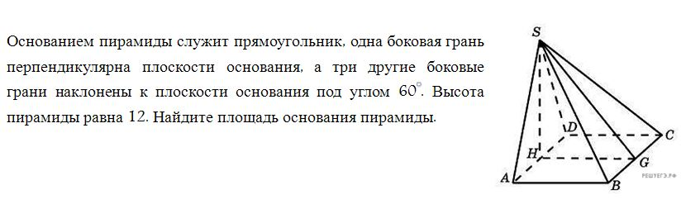
Решение.
DH - проекция наклонной SD на плоскость ABCD
AH - проекция наклонной SA на плоскость ABCD
ABCD - прямоугольник
По теореме о 3-х перпендикулярах
Имеем:
линейный угол двугранного угла между плоскостями SAB и ABCD
линейный угол двугранного угла между плоскостями SDC и ABCD
По условию - равносторонний
SH – высота и медиана
линейный угол двугранного угла между плоскостями SBC и ABCD
- прямоугольный
- прямоугольный
Ответ: 96

